

ENTREVISTA PARA E-BOOK THEME

Jerónimo E Huincamán y Lucas Di luca



Nosotros somos Lucas Di Luca y Jeronimo Huincaman. Somos de 6°1 y estamos a cargo del desarrollo del libro de temas virtual, el cual tendrá de nombre “*e-book theme*”.

El objetivo de esta entrevista es conocer cada detalle sobre las entidades, relaciones y accesos de cada uno de los integrantes de la aplicación.

1. ¿Cuál es la función del libro de temas?
2. ¿A quién va dirigida la aplicación de libro de temas?
3. ¿Qué personas tienen acceso al libro de temas?
4. ¿Qué personas tiene acceso a modificar la información del libro de temas?
5. ¿Qué personas tienen solamente acceso a lectura?
6. ¿Qué cosas son imprescindibles en el libro de tema? ¿Y cuales no le interesan del mismo? ¿Le añadiría algo nuevo, ej: otro apartado, o ciertas características?
7. ¿Tiene experiencia con algún libro virtual? Sí sí:
8. Algunas características que le hayan gustado.
9. ¿Utiliza todas las secciones del libro de temas físico?
10. ¿Cómo utiliza usted el libro de temas?
11. ¿Le gustaría que la aplicación tenga la opción de poder firmar y validar lo que usted escribe en el libro de temas?

Con respecto al diseño

1. De estas tres opciones: ¿Cuál es la que más le gusta, o cual es la que usted cree que encajaría mejor con la aplicación?



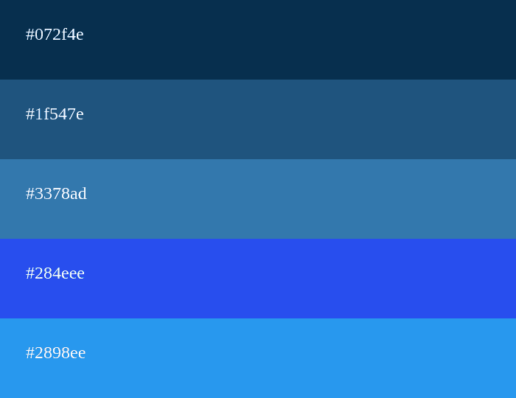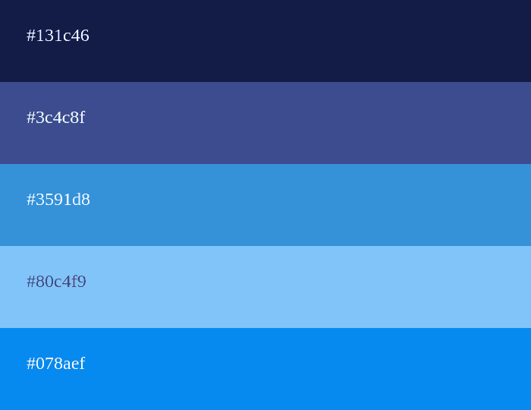

1. Nuestra elección a la hora de elegir fue esta.



1. Según sus gustos y experiencias personales ¿Que colores estarán acordes a un libro de temas?